
О внесении изменений в некоторые решения Правительства Республики Казахстан
Утративший силу
Постановление Правительства Республики Казахстан от 24 апреля 2013 года № 390. Утратило силу постановлением Правительства Республики Казахстан от 30 января 2016 года № 43
Сноска. Утратило силу постановлением Правительства РК от 30.01.2016 № 43 (вводится в действие по истечении десяти календарных дней после дня его первого официального опубликования).
Правительство Республики Казахстан ПОСТАНОВЛЯЕТ:
1. Утвердить прилагаемые изменения, которые вносятся в некоторые решения Правительства Республики Казахстан.
2. Настоящее постановление вводится в действие по истечении десяти календарных дней после первого официального опубликования.
Премьер-Министр
Республики Казахстан С. Ахметов
Утверждены
постановлением Правительства
Республики Казахстан
от 24 апреля 2013 года № 390
Изменения, которые вносятся в некоторые решения
Правительства Республики Казахстан
1. Утратил силу постановлением Правительства РК от 31.10.2015 № 870 (вводится в действие по истечении десяти календарных дней после дня его первого официального опубликования).
2. Утратил силу постановлением Правительства РК от 29.12.2015 № 1108 (вводится в действие по истечении десяти календарных дней после дня его первого официального опубликования).
3. В постановлении Правительства Республики Казахстан от 26 ноября 2007 года № 1133 «Об утверждении Правил получения гарантий фондов гарантирования исполнения обязательств по хлопковым распискам» (САПП Республики Казахстан, 2007 г., № 44, ст. 519):
в Правилах получения гарантий фондов гарантирования исполнения обязательств по хлопковым распискам, утвержденных указанным постановлением:
1) абзац четвертый пункта 2 изложить в следующей редакции:
«участник фонда - хлопкоперерабатывающая организация, имеющая лицензию на право осуществления деятельности по оказанию услуг по складской деятельности с выдачей хлопковых расписок, с которой фондом заключен и действует договор участия;»;
2) подпункт 4) пункта 3 изложить в следующей редакции:
«4) юридические лица представляют копии свидетельства* или справки о государственной регистрации (перерегистрации) юридического лица;
примечание: *свидетельство о государственной (учетной) регистрации (перерегистрации) юридического лица (филиала, представительства), выданное до введения в действие Закона Республики Казахстан от 24 декабря 2012 года «О внесении изменений и дополнений в некоторые законодательные акты Республики Казахстан по вопросам государственной регистрации юридических лиц и учетной регистрации филиалов и представительств», является действительным до прекращения деятельности юридического лица;».
4. В постановлении Правительства Республики Казахстан от 24 января 2008 года № 63 «Об утверждении Правил погашения обязательств фондами гарантирования исполнения обязательств по хлопковым распискам» (САПП Республики Казахстан, 2008 г., № 2, ст. 27):
в Правилах погашения обязательств фондами гарантирования исполнения обязательств по хлопковым распискам, утвержденных указанным постановлением:
подпункт 4) пункта 8 изложить в следующей редакции:
«4) если держатель хлопковой расписки является физическим лицом - копия удостоверения личности (паспорта), а если юридическим лицом - копия свидетельства* или справки о государственной регистрации (перерегистрации).
Примечание: *свидетельство о государственной (учетной) регистрации (перерегистрации) юридического лица (филиала, представительства), выданное до введения в действие Закона Республики Казахстан от 24 декабря 2012 года «О внесении изменений и дополнений в некоторые законодательные акты Республики Казахстан по вопросам государственной регистрации юридических лиц и учетной регистрации филиалов и представительств», является действительным до прекращения деятельности юридического лица.».
5. Утратил силу постановлением Правительства РК от 23.07.2015 № 567 (вводится в действие со дня его первого официального опубликования).
6. В постановлении Правительства Республики Казахстан от 2 ноября 2011 года № 1279 «Об утверждении Правил осуществления сортового и семенного контроля, грунтовой оценки, лабораторных сортовых испытаний, экспертизы качества семян» (САПП Республики Казахстан, 2012., № 1, ст. 4):
в Правилах осуществления лабораторных сортовых испытаний, утвержденных указанным постановлением:
подпункт 2) пункта 5 изложить в следующей редакции:
«2) копию свидетельства* или справки о государственной регистрации (перерегистрации) юридического лица или копию документа, удостоверяющего личность физического лица;
примечание: *свидетельство о государственной (учетной) регистрации (перерегистрации) юридического лица (филиала, представительства), выданное до введения в действие Закона Республики Казахстан от 24 декабря 2012 года «О внесении изменений и дополнений в некоторые законодательные акты Республики Казахстан по вопросам государственной регистрации юридических лиц и учетной регистрации филиалов и представительств», является действительным до прекращения деятельности юридического лица;»;
в приложении 1 к указанным Правилам пункт 1 изложить в следующей редакции:
«1. Свидетельство* или справка о государственной регистрации (перерегистрации) юридического лица или удостоверение личности физического лица ___________________________________________________;
(регистрационный номер, кем, когда выдано)
примечание: *свидетельство о государственной (учетной) регистрации (перерегистрации) юридического лица (филиала, представительства), выданное до введения в действие Закона Республики Казахстан от 24 декабря 2012 года «О внесении изменений и дополнений в некоторые законодательные акты Республики Казахстан по вопросам государственной регистрации юридических лиц и учетной регистрации филиалов и представительств», является действительным до прекращения деятельности юридического лица.».
7. Утратил силу постановлением Правительства РК от 28.08.2015 № 680 (вводится в действие по истечении десяти календарных дней после дня его первого официального опубликования).
8. Утратил силу постановлением Правительства РК от 31.10.2015 № 870 (вводится в действие по истечении десяти календарных дней после дня его первого официального опубликования).
9. В постановлении Правительства Республики Казахстан от 30 ноября 2011 года № 1395 «Об утверждении Правил выдачи, обращения и погашения зерновых расписок, требований к образцу зерновых расписок и бланкам, на которых выписывается зерновая расписка, Правил выпуска, приобретения, хранения и уничтожения бланков зерновых расписок» (САПП Республики Казахстан, 2012 г., № 4, ст. 80):
в Требованиях к образцу зерновых расписок и бланкам, на которых выписывается зерновая расписка, утвержденных указанных постановлением:
приложение к указанным Требованиям изложить в новой редакции согласно приложению 2 к настоящему постановлению.
10. Утратил силу постановлением Правительства РК от 31.10.2015 № 870 (вводится в действие по истечении десяти календарных дней после дня его первого официального опубликования).
11. Утратил силу постановлением Правительства РК от 31.10.2015 № 870 (вводится в действие по истечении десяти календарных дней после дня его первого официального опубликования).
Приложение 1
к постановлению Правительства
Республики Казахстан
от 24 апреля 2013 года № 390
Сноска. Приложение 1 утратило силу постановлением Правительства РК от 31.10.2015 № 870 (вводится в действие по истечении десяти календарных дней после дня его первого официального опубликования).
Приложение 2
к постановлению Правительства
Республики Казахстан
от 24 апреля 2013 года № 390
Приложение
к Требованиям к образцу зерновых
расписок и бланкам, на которых
выписывается зерновая расписка
Образец
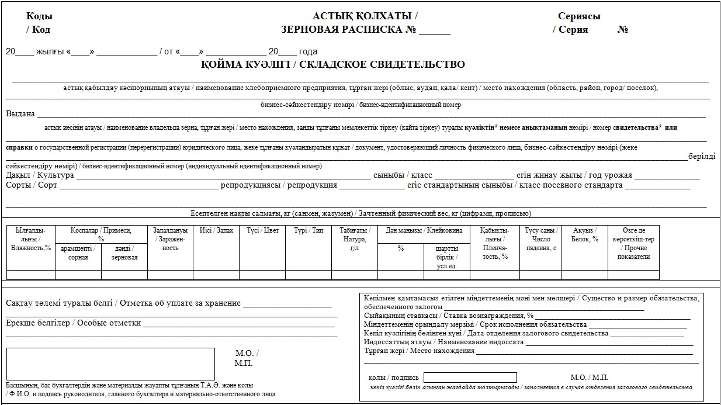
*Примечание: Свидетельство о государственной (учетной) регистрации (перерегистрации) юридического лица (филиала, представительства), выданное до введения в действие Закона Республики Казахстан от 24 декабря 2012 года «О внесении изменений и дополнений в некоторые законодательные акты Республики Казахстан по вопросам государственной регистрации юридических лиц и учетной регистрации филиалов и представительств», является действительным до прекращения деятельности юридического лица.
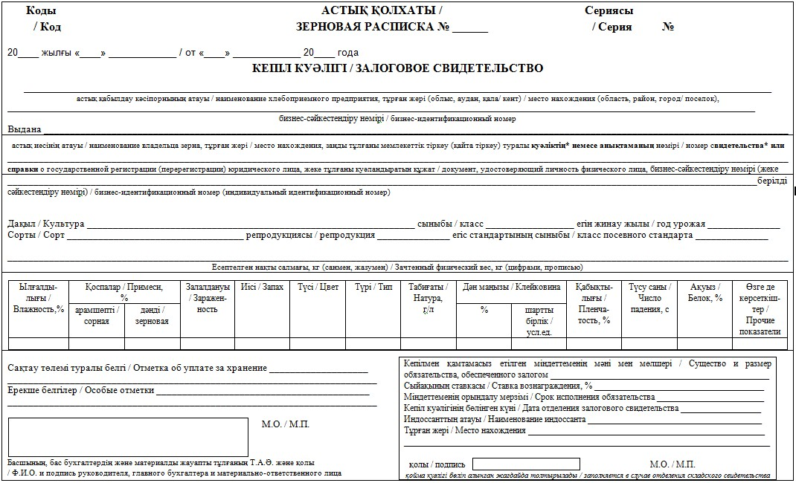
*Примечание: Свидетельство о государственной (учетной) регистрации (перерегистрации) юридического лица (филиала, представительства), выданное до введения в действие Закона Республики Казахстан от 24 декабря 2012 года «О внесении изменений и дополнений в некоторые законодательные акты Республики Казахстан по вопросам государственной регистрации юридических лиц и учетной регистрации филиалов и представительств», является действительным до прекращения деятельности юридического лица.
Коды/Код Сериясы/Серия
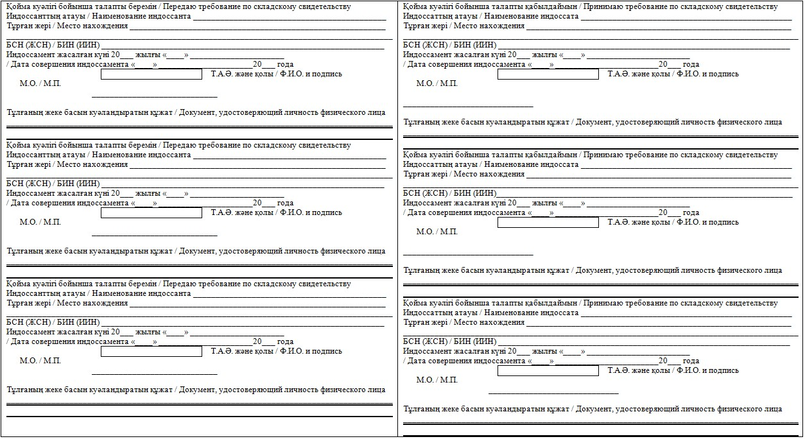
Коды/Код Сериясы/Серия
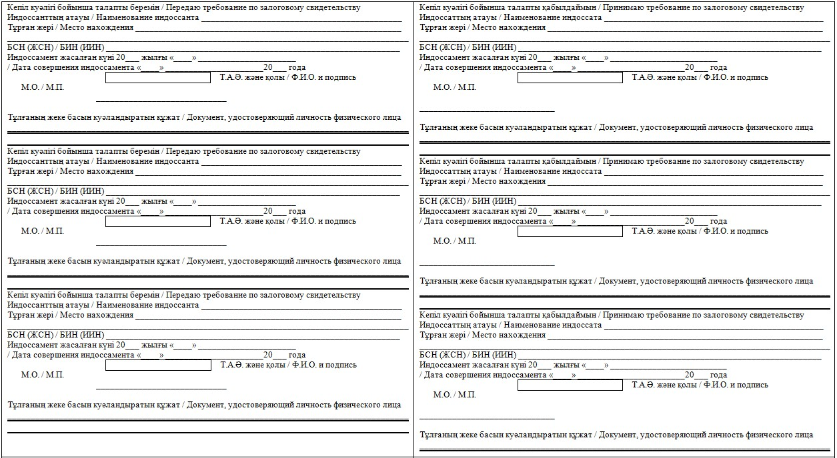
Приложение 3
к постановлению Правительства
Республики Казахстан
от 24 апреля 2013 года № 390
Сноска. Приложение 3 утратило силу постановлением Правительства РК от 31.10.2015 № 870 (вводится в действие по истечении десяти календарных дней после дня его первого официального опубликования).
Приложение 4
к постановлению Правительства
Республики Казахстан
от 24 апреля 2013 года № 390
Сноска. Приложение 4 утратило силу постановлением Правительства РК от 31.10.2015 № 870 (вводится в действие по истечении десяти календарных дней после дня его первого официального опубликования).
Приложение 5
к постановлению Правительства
Республики Казахстан
от 24 апреля 2013 года № 390
Сноска. Приложение 5 утратило силу постановлением Правительства РК от 31.10.2015 № 870 (вводится в действие по истечении десяти календарных дней после дня его первого официального опубликования).
Приложение 6
к постановлению Правительства
Республики Казахстан
от 24 апреля 2013 года № 390
Сноска. Приложение 6 утратило силу постановлением Правительства РК от 31.10.2015 № 870 (вводится в действие по истечении десяти календарных дней после дня его первого официального опубликования).
Приложение 7
к постановлению Правительства
Республики Казахстан
от 24 апреля 2013 года № 390
Сноска. Приложение 7 утратило силу постановлением Правительства РК от 31.10.2015 № 870 (вводится в действие по истечении десяти календарных дней после дня его первого официального опубликования).

© 2012. РГП на ПХВ «Институт законодательства и правовой информации Республики Казахстан» Министерства юстиции Республики Казахстан

